有关网采情况统计和加权月配送率的
计算说明

一、附件中的采购金额、配送金额和入库金额为按季度统计的金额总和，按采购单提交时间统计。
二、加权月配送率计算方法：按月计算，取该药品或该企业所有药品订单三日配送率（订单三日内配送数量/订单采购数量），并按该药品或该企业所有药品订单采购金额加权平均，得出该药品或该企业加权月配送率。示例如下：
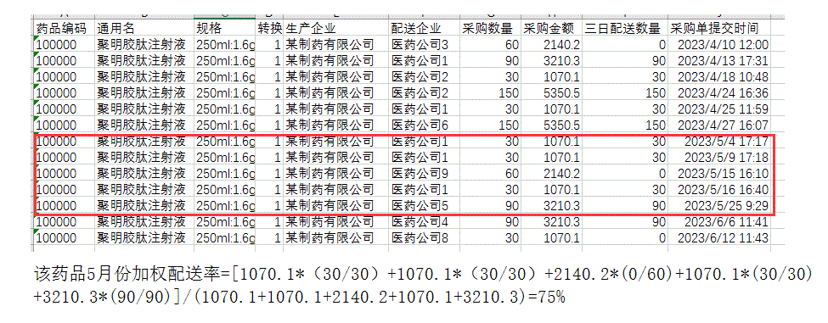
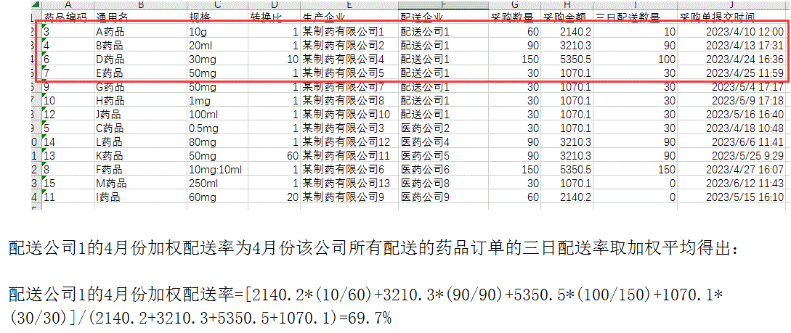

三、常见问题
（一）配送金额、入库金额和企业自行统计的不一致。由于季度网采数据按采购单提交时间提取和统计，而配送和入库操作是动态的，即使过了季度末仍可以进行配送和入库操作，若在平台进行数据采集后，企业才进行配送操作，就会出现企业自行统计的和平台汇总的不一致。
（二）加权月配送率和和企业自行统计的不一致，原因可能是企业自行采集数据的时间和计算方法口径不一致等导致，按采购单提交时间采集，三日配送率按工作日统计（周六、周日不计入工作日），严格按规定的计算方法计算即可得出结果。
（三）按附件中采购金额和配送金额计算得出的配送率高，而加权月配送率低。由于加权月配送率是取采购单发出后三日内配送的数量来计算的，而附件中配送金额则取截止至数据集采时间时的所配送的金额，并不限于三日内配送的金额，所以会出现按配送金额计算的配送率高，而加权月配送率低的情况。建议企业要在三日内及时配送，提高三日配送率。
四、有关配送管理的规定和计算方法详见2022年8月31日通知《关于加强药品挂网采购配送管理的通知》（网址：http://gxggzy.gxzf.gov.cn/yxcgptrk/yxcgpt_tzgg/tzgg_yp/t13019642.shtml）。

广西壮族自治区公共资源交易中心
2024年3月

